Цветение водоемов – естественный процесс.

Участились случаи обращения граждан о том, что на территории района вода на водоемах становиться зеленого цвета. Во избежание паники разъясняем причину происходящего.
Природное явление, при котором происходит многократное увеличение концентрации сине-зеленых водорослей в водоеме, называется цветением воды. При этом вода чаще всего приобретает зеленый цвет, но может пожелтеть, покраснеть, и даже стать коричневой. Причина ее окрашивания заключается в высокой концентрации пигмента в клетках водорослей. Явление встречается как в пресной, так и в морской воде.
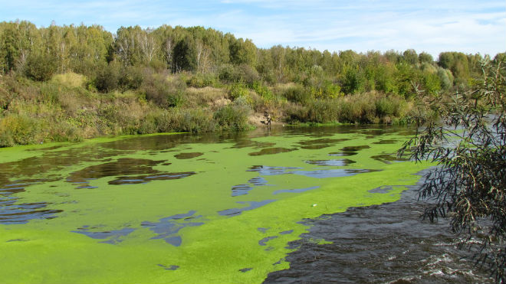Чаще всего картина наблюдается в стоячих неглубоких водоемах, таких как пруды, озера, заводи рек, бассейны.
Под воздействием солнечных лучей и жаркой погоды усиленно развиваются одноклеточные особи и отдельные водоросли (фитопланктон). Из-за этого вода меняет не только цвет, но и свойства. Таким образом, причиной мутной воды в теплую погоду являются не загрязнение и наносы, а цветение.

